**Название проекта**: “Танчики“

**Автор проекта**: Иполитов Григорий

**Идея проекта**: Проект вдохновлен игрой ‘Battle City’ 1985 года. На карте в случайных местах появляются 2 игрока, их цель - уничтожить 10 танков соперника. После того как вы уничтожили вражеский танк, ваш уровень повышается. При достижении максимального значения (3) уровень сбрасывается.

Зайдя в игру, нас встречает стартовый экран (выбор уровней). Чтобы выбрать уровень, нужно нажать на аналогичную кнопку клавиатуры (1-2).

После этого происходит загрузка карты и танков. При уничтожении одного из танков, оба респавнятся.

Счетчик фрагов находится слева сверху.

Управление зелёным танком: W, A, S, D, - движение, SPACE - выстрел

Управление красным танком: UP, DOWN, LEFT, RIGHT - движение, NUM 0 - выстрел

Когда один из игроков набивает 10 фрагов, игра останавливается и показывает победителя.

Если после победы нажать на кнопку 'NUM Enter', то игра перезапустится, сбросив прогресс.

Используемые модули:

* pygame и его отдельные классы
* random – для случайного расположения танков

Используемый инструментарий pygame:

* Спрайты и их взаимодействие
* Звук
* Отображение текста

Созданные спрайты:

* 3 вида красных танков
* 3 вида зелёных танков
* 3 вида стены
* 3 вида взрыва
* и одна заставка

**Описание реализации:**

Разработаны классы UI - для отображения счёта фрагов, Tank - для создания, отображения, подсчёта полученного урона и управления танком, Block - для создания, отображения и подсчёта полученного урона стеной, Bullet - для перемещения и нанесения урона пулей. Bang - для анимации попадания пули, Create_level - для загрузки карты из файла и последующий генерации, а также спавна танков.

Класс UI, методы

* Конструктор __init__()
* draw - отображение счёта фрагов

Класс Tank, методы

* Конструктор __init__(self, color, px, py, direct)
* update - перемещение / стрельба / изменение направления танка
* draw - отображение танка
* damage - подсчёт полученного урона

Класс Block, методы

* Конструктор __init__(self, type, px, py, size, hp)
* draw - отображение стены
* damage - подсчёт полученного урона

Класс Bullet, методы

* Конструктор __init__(self, px, py, dx, dy, damage)
* update - перемещает пулю и передает значение damage тому, в кого попадёт
* draw - рисует пулю

Класс Bang, методы

* Конструктор __init__(self, px, py, bullet_r)
* update - последовательно меняет картинки
* draw - рисует анимацию попадания

Класс Create_level, методы

* load_level - загружает карту из файла
* generate_level - генерирует карту
* spawn_tank - создает 2 танка в случайных местах

А также с помощью load_image() загружаются спрайты

**Скриншоты:**

Запуск игры

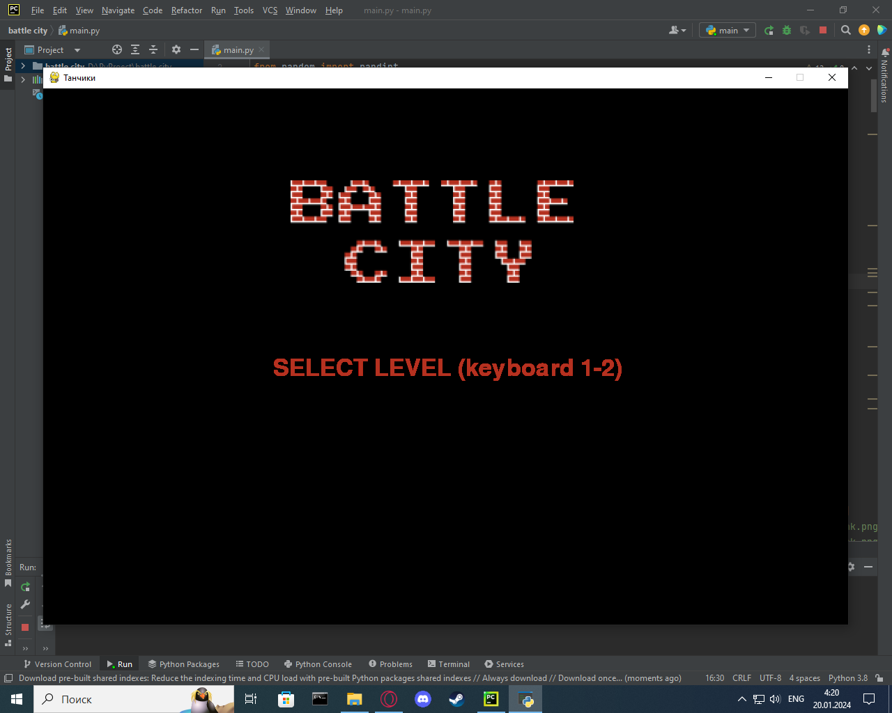

Процесс игры

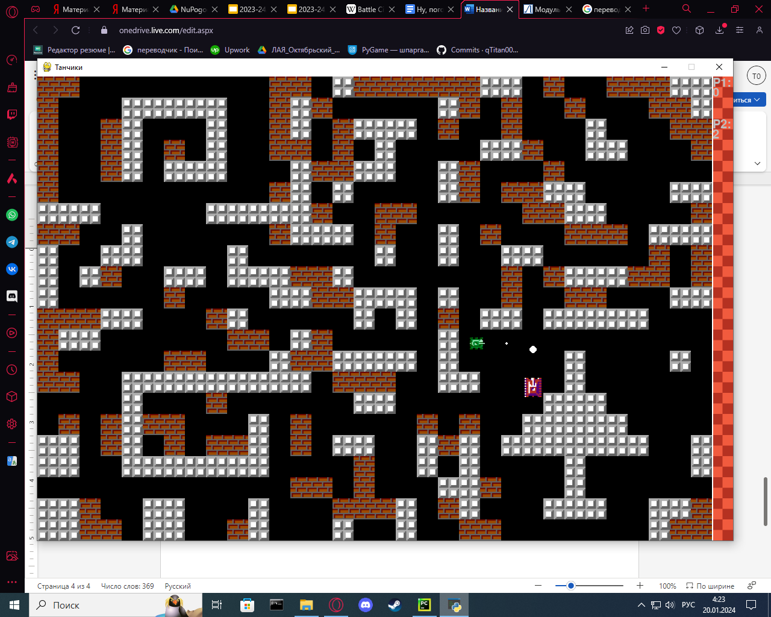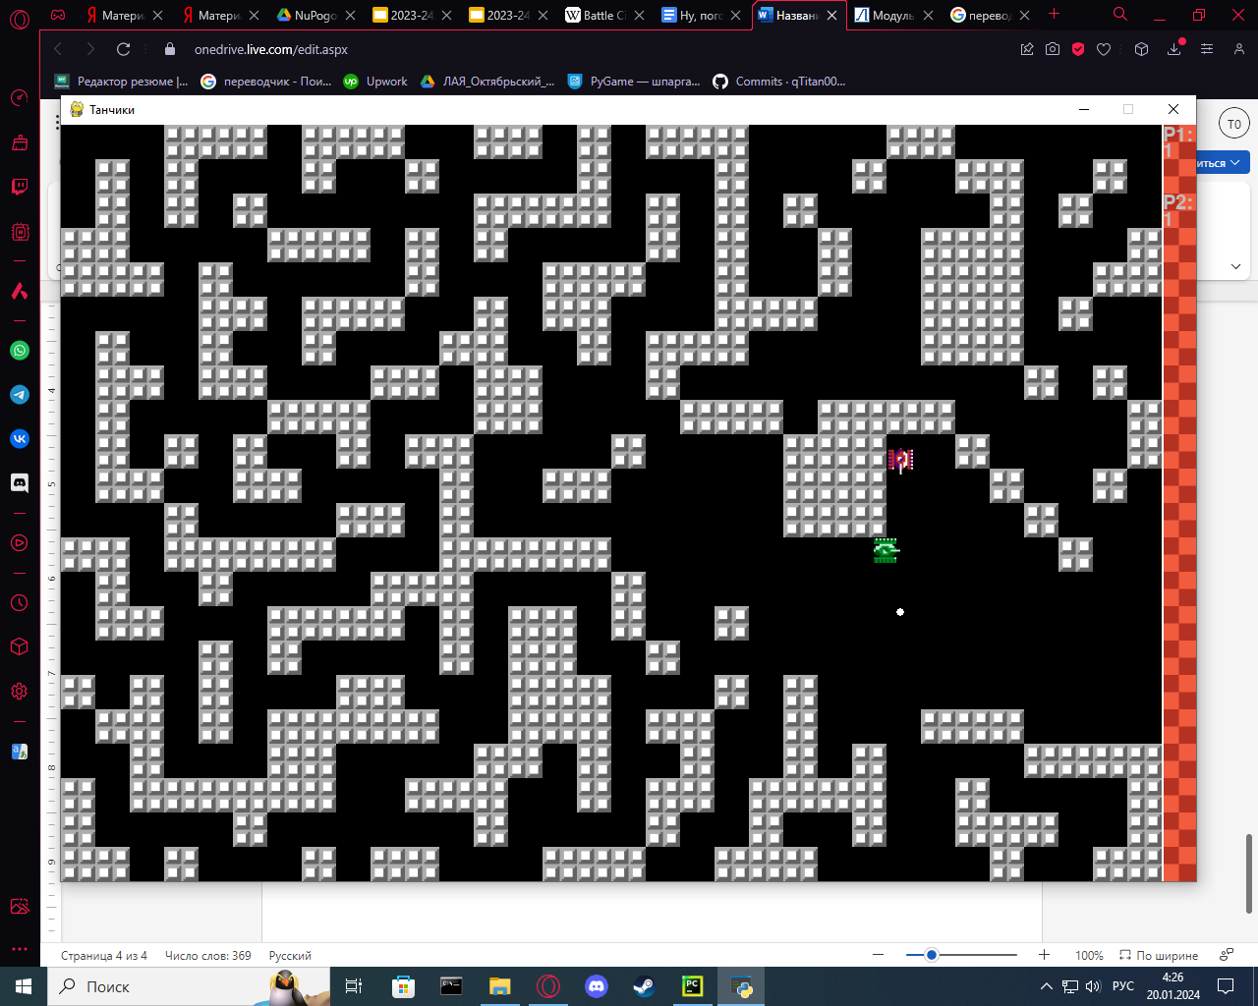

Окончание игры

